Татарстан Республикасы Министрлар Кабинеты Матбугат Хезмђте  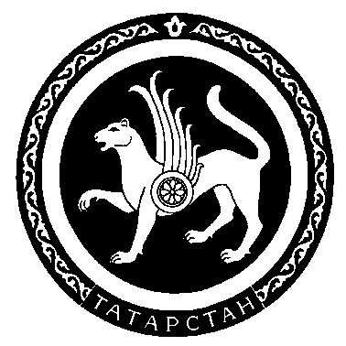 |  | Пресс-служба  Кабинета Министров Республики Татарстан

Пресс-релиз

11 – 13 сентября 2007 года в г. Казани пройдет 33-й Европейский Вертолетный Форум, в работе которого примет участием Премьер-министр РТ Рустама Минниханов.

В Форуме примут участие около 200 представителей фирм-производителей и исследовательских центров из Австралии, Австрии, Бельгии, Великобритании, Германии, Грузии, Индии, Италии, Канады, Латвии, Нидерландов, Республики Корея, России, США, Франции, Японии.
Среди иностранных научно-исследовательских организаций и производителей вертолетной техники представлены:
- Воздушно-космический центр (ФРГ),
- Европейский аэрокосмический и оборонный концерн (ФРГ),
- Еврокоптер (Франция),
- Государственный институт аэродинамических исследований (Франция),
- Государственная аэрокосмическая лаборатория (Нидерланды),
- Агуста-Вестланд (Италия),
- Научно-исследовательское и техническое Управление ВС США,
- Японское агентство аэрокосмических исследований и другие.
Россию представят крупнейшие компании – производители вертолетов:
- Московский вертолетный завод им. М.Л.Миля,
- ОАО «Казанский вертолетный завод»,
- Улан-Удэнский авиационный завод,
- ОАО «Роствертол»,
а также ОАО «Раменское приборостроительное КБ», Центральный аэрогидродинамический институт им. Н.Е.Жуковского, государственные технические институты и другие.

Программа Форума:

11 сентября, вторник
10.00 Церемония открытия
11.45 - 13.00 Пленарное заседание
14.15 - 18.00 Заседания по секциям
12 сентября, среда
09.00 – 17.40 Заседания по секциям
13 сентября, четверг
09.00 – 15.30 Заседания по секциям
16.30 - 17.00 Церемония закрытия

Для информации:
Европейское международное вертолетное общество проводит форумы более 30 лет. На сегодняшний день членами европейского общества являются Англия, Германия, Франция, Нидерланды, Италия, Польша, Россия (с 1995 г.). В состав международного комитета входят представители ведущих европейских фирм-производителей, исследовательских центров, университетов.
Форумы проводятся ежегодно в сентябре месяце поочередно в каждой из стран-участников. С целью популяризации принимающая страна стремится проводить форумы в разных городах. Первый Форум в России проходил в 1995 году в г. С-Петербурге, второй - в 2001 году в г. Москве.
Поскольку КВЗ стал разработчиком вертолетов, получил соответствующую лицензию, то на заседании международного комитета во время Форума в Москве была озвучена идея проведения следующего форума в России и высказано пожелание, что организатором должен стать КВЗ.

Места проведения последних форумов:
25 Форум 1999, Италия, Рим.
26 Форум 2000, Нидерланды, Гаага.
27 Форум 2001, Россия, Москва.
28 Форум 2002, Англия, Бристоль.
29 Форум 2003, Германия, Фридрихсхаафене.
30 Форум 2004, Франция, Марсель.
31 Форум 2005, Италия, Флоренции.
32 Форум 2006, Нидерланды, Маастрит.
33 Форум 2007, Россия, Казань.

Традиционно на Форуме рассматривают актуальные проблемы вертолетостроения и эксплуатации вертолетной техники. Выступают представители производителей, разработчиков, исследовательских институтов и лабораторий. Заседания проводятся в рамках нескольких секций: проектирования, аэродинамики, акустики, динамики полета, испытания, технологии, эксплуатации, безопасности, сертификации, создания тренажеров, матмоделирования. Проблемы, выносимые на заседания, носят в основном практический характер. После докладов проводится обмен мнениями. В рамках форума, как правило, предусматривается обширная культурная программа для неформального общения.

